
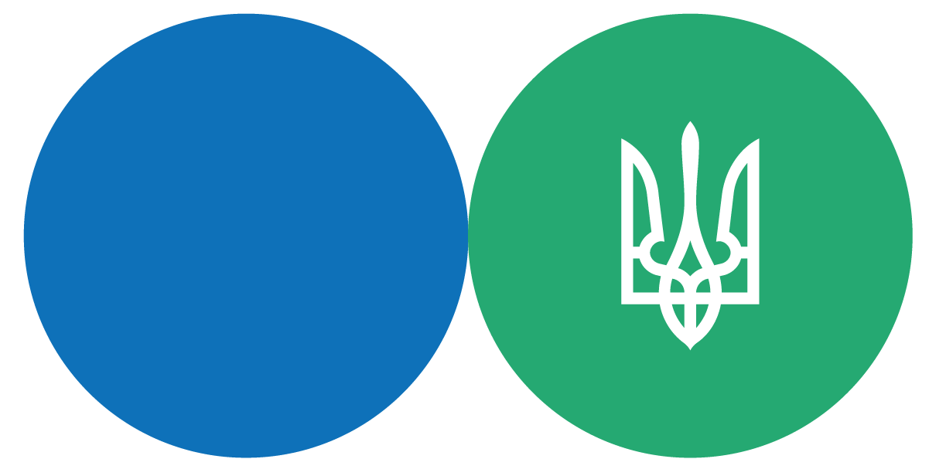
Державна податкова служба України

Головне управління ДПС
у Закарпатській області
88000, м.Ужгород, вул.Августина Волошина, 52

Функціональні частини Е-кабінету

ВІДКРИТА - загальнодоступна (вхід без ідентифікації користувача);
ПРИВАТНА ЧАСТИНА - особистий кабінет (ідентифікація користувача).

Сервіси відкритої (загальнодоступної) частини Е-кабінету:
- перегляд інформації з загальнодоступних реєстрів (дані про взяття на облік платників податків; дані реєстру платників ПДВ; дані реєстру страхувальників; дані реєстру платників єдиного податку; дані реєстру платників акцизного податку з реалізації пального; дані реєстру неприбуткових установ та організацій тощо);
- пошук фіскального чека;
- пошук акцизної марки;
- перегляд зацікавленими особами довідок про відсутність заборгованості;
- ознайомлення з бланками податкової звітності;
- отримання інформації про граничні терміни сплати податків, зборів, обов’язкових платежів;
- отримання контактів і адрес діючих центрів обслуговування платників;
- ознайомлення з новинами ДПС;
- ознайомлення з інструкцією користувача.
Сервіси приватної частини (особистого кабінету) Е-кабінету:
- перегляд особистої інформації (реєстраційних та облікових даних);
- перегляд стану розрахунків з бюджетом;
- надсилання в електронному вигляді листів;
- надсилання в електронному вигляді сервісних запитів за встановленими формами та отримання інформації;
- подання в електронному вигляді податкової та статистичної звітності;
- перегляд раніше поданої звітності;
- перегляд квитанцій про приймання та обробку податкової звітності, інформаційних повідомлень, кореспонденції тощо;
- опис існуючих АРІ функціоналу Електронного кабінету.

